

**UNIVERSIDAD PRIVADA DE TACNA**

**FACULTAD DE INGENIERIA**

**Escuela Profesional de Ingeniería de Sistemas**

**UPT-SYNC Herramientas de apoyo para estudiantes**

Curso: *Tópicos de base de datos avanzados I*

Docente: Mag. Patrick Cuadros Quiroga

Integrantes:

**Caxi Calani, Luis Eduardo (2018062487)**

**Lira Alvarez, Rodrigo Samael (2019063331)**

**Cotrina Cáceres, Sebastián Airton (2020067569)**

**Romero Roque , Angelica Beatriz (2019063331)**

**Tacna – Perú**

***2024***

|  |  |  |  |  |  |
| --- | --- | --- | --- | --- | --- |
| CONTROL DE VERSIONES | | | | | |
| Versión | Hecha por | Revisada por | Aprobada por | Fecha | Motivo |
| 1.0 | MPV | ELV | ARV | 10/10/2020 | Versión Original |

SISTEMA UPT-SYNC

Documento de Especificación de Requerimientos de Software

Versión *{1.0}*

|  |  |  |  |  |  |
| --- | --- | --- | --- | --- | --- |
| CONTROL DE VERSIONES | | | | | |
| Versión | Hecha por | Revisada por | Aprobada por | Fecha | Motivo |
| 1.0 | MPV | ELV | ARV | 10/10/2020 | Versión Original |

**INDICE GENERAL**

INTRODUCCION 4

I. Generalidades de la Empresa 5

1. Nombre de la Empresa **¡Error! Marcador no definido.**

2. Vision **¡Error! Marcador no definido.**

3. Mision **¡Error! Marcador no definido.**

4. Organigrama **¡Error! Marcador no definido.**

II. Visionamiento de la Empresa 5

1. Descripcion del Problema **¡Error! Marcador no definido.**

2. Objetivos de Negocios **¡Error! Marcador no definido.**

3. Objetivos de Diseño **¡Error! Marcador no definido.**

4. Alcance del proyecto **¡Error! Marcador no definido.**

5. Viabilidad del Sistema **¡Error! Marcador no definido.**

6. Informacion obtenida del Levantamiento de Informacion 6

III. Análisis de Procesos 6

a) Diagrama del Proceso Actual – Diagrama de actividades 6

b) Diagrama del Proceso Propuesto – Diagrama de actividades Inicial 7

IV Especificacion de Requerimientos de Software 7

a) Cuadro de Requerimientos funcionales Inicial 7

b) Cuadro de Requerimientos No funcionales 7

c) Cuadro de Requerimientos funcionales Final 8

d) Reglas de Negocio 9

V Fase de Desarrollo 12

1. Perfiles de Usuario 12

2. Modelo Conceptual **¡Error! Marcador no definido.**

a) Diagrama de Paquetes **¡Error! Marcador no definido.**

b) Diagrama de Casos de Uso 12

c) Escenarios de Caso de Uso (narrativa) 14

3. Modelo Logico 23

a) Analisis de Objetos 23

b) Diagrama de Actividades con objetos 32

c) Diagrama de Secuencia 37

d) Diagrama de Clases 42

CONCLUSIONES 46

RECOMENDACIONES 46

BIBLIOGRAFIA 46

WEBGRAFIA 46

**Introducción**

Generalidades de la empresa

## **Nombre de la Empresa**

TOPICOS COMPANY

## **Visión**

Ser la plataforma líder en gestión de asistencia estudiantil, reconocida por su precisión, facilidad de uso y capacidad para promover un entorno educativo organizado y eficiente.

## **Misión**

Desarrollar una solución tecnológica innovadora que facilite a docentes y estudiantes el control, seguimiento y análisis de la asistencia, contribuyendo a mejorar la calidad del aprendizaje y la administración educativa.

## **Organigrama**

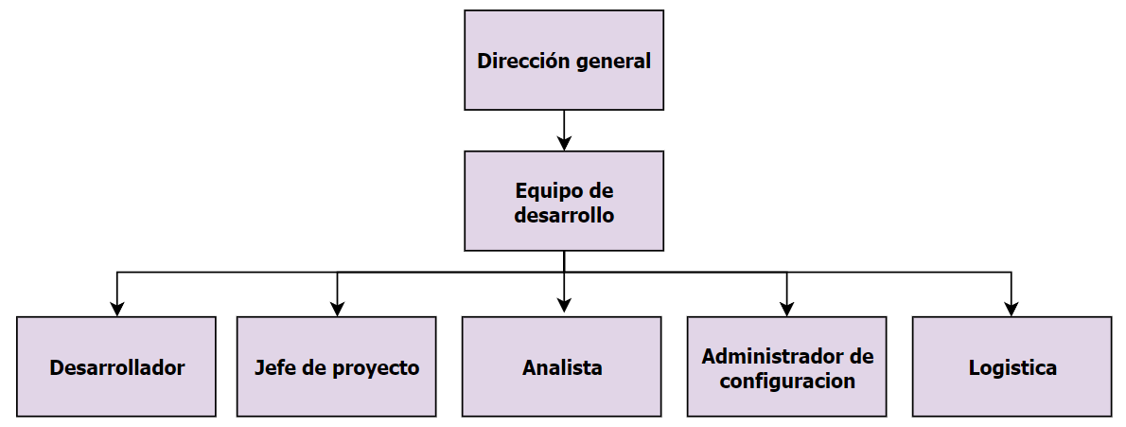

Visiona miento de la empresa

## **Descripción del Problema**

La falta de un sistema centralizado y eficiente para el control de asistencia de estudiantes dificulta a los docentes realizar un seguimiento preciso de la participación estudiantil en clases. Además, los estudiantes no cuentan con una forma práctica para justificar inasistencias o revisar su historial de asistencia. Esta situación genera ineficiencias administrativas, problemas de comunicación y, en algunos casos, inconsistencias en los registros, afectando la calidad de la gestión educativa.

## **Objetivos de Negocios**

* **Optimizar la gestión de asistencia**: Facilitar a los docentes el registro y seguimiento de la asistencia estudiantil en tiempo real.
* **Mejorar la comunicación con los estudiantes**: Notificar automáticamente a los estudiantes sobre su estado de asistencia y permitirles justificar inasistencias de manera eficiente.
* **Reducir errores administrativos**: Minimizar los errores en el registro de asistencia mediante un sistema digital seguro y confiable.
* **Facilitar la toma de decisiones**: Proporcionar herramientas analíticas a través de reportes y gráficos para identificar tendencias y mejorar la gestión académica.
* **Incrementar la satisfacción de usuarios**: Ofrecer una experiencia intuitiva y accesible en plataformas web y móvil.

## **Objetivos de Diseño**

* Crear una interfaz de usuario web para docentes y móvil para estudiantes que sea intuitiva, atractiva y de fácil uso.
* Diseñar un backend robusto, escalable y seguro que procese y almacene los registros de asistencia en tiempo real.
* Garantizar la compatibilidad del sistema con múltiples dispositivos y navegadores para maximizar su accesibilidad.
* Implementar mecanismos de notificación automáticos que mantengan a los estudiantes informados sobre su situación académica.
* Asegurar que la arquitectura del sistema permita un despliegue y mantenimiento eficiente a largo plazo.

## **Alcance del Proyecto**

El sistema abarcará las siguientes funcionalidades:

* **Docentes**:
  + Inicio de sesión seguro.
  + Registro y modificación de asistencias.
  + Generación de reportes analíticos en diferentes formatos.
  + Búsqueda avanzada por estudiante, clase o período.
* **Estudiantes**:
  + Inicio de sesión seguro.
  + Visualización de su historial de asistencia y calendario.
  + Justificación de inasistencias.
  + Recepción de notificaciones automáticas.
* **Backend**:
  + Gestión de usuarios y autenticación.
  + Procesamiento en tiempo real de los registros de asistencia.
  + Generación y envío de reportes y notificaciones.
* **Infraestructura**:
  + Sistema alojado en Azure, con soporte para escalabilidad automática y alta disponibilidad.

## **Viabilidad del Sistema**

Técnica:

Uso de tecnologías modernas como Node.js, Go, MAUI y Terraform para garantizar rendimiento y escalabilidad.

Despliegue en Azure para aprovechar servicios en la nube que aseguren alta disponibilidad y recuperación ante desastres.

Económica:

Reducción de costos administrativos al automatizar procesos de registro y reportes de asistencia.

Uso de servicios en la nube bajo demanda que se ajustan a las necesidades del sistema, optimizando los gastos operativos.

Operativa:

Capacitación básica para docentes y estudiantes gracias a una interfaz intuitiva.

Implementación de soporte técnico para mantener el sistema en óptimas condiciones.

Legal:

Cumplimiento de regulaciones como GDPR para la protección de datos estudiantiles.

## **Información obtenida del Levantamiento de Información**

**Stakeholders identificados**:

* Docentes como usuarios principales para el registro y análisis de asistencia.
* Estudiantes como usuarios secundarios para consultar y justificar asistencias.
* Administradores del sistema para supervisión y mantenimiento.

**Requerimientos clave**:

* Seguridad en el manejo de datos personales.
* Compatibilidad con múltiples dispositivos y plataformas.
* Generación de reportes y análisis en tiempo real.

**Limitaciones identificadas**:

* Conexión a internet limitada en ciertas áreas podría afectar la sincronización en tiempo real.
* Variación en la familiaridad de los usuarios con sistemas tecnológicos.

**Recursos disponibles**:

* Infraestructura en Azure para despliegue y almacenamiento.
* Tecnologías seleccionadas para desarrollo ágil y eficiente.

# **Especificación de Requerimientos de Software**

Requerimientos Funcionales

Rol de Docente:

* RF1: Permitir a los docentes iniciar sesión de forma segura.
* RF2: Permitir a los docentes registrar la asistencia de los estudiantes para cada clase.
* RF3: Generar reportes de asistencia en forma de tablas y gráficos.
* RF4: Permitir la visualización de tendencias de asistencia por estudiante, clase o período.
* RF5: Permitir a los docentes modificar registros de asistencia pasados en caso de errores.
* RF6: Proporcionar una función de búsqueda para encontrar rápidamente estudiantes o clases específicas.
* RF7: Permitir la exportación de reportes de asistencia en formatos comunes (PDF, Excel).

Rol de estudiante:

* RF8: Permitir a los estudiantes iniciar sesión de forma segura.
* RF9: Mostrar el resumen de asistencia del estudiante para cada clase.
* RF10: Enviar notificaciones push a los estudiantes sobre su cantidad de inasistencias.
* RF11: Permitir a los estudiantes ver un calendario con sus días de asistencia e inasistencia.
* RF12: Proporcionar una función para que los estudiantes puedan justificar sus inasistencias.

Backend:

* RF13: Implementar una API RESTful para la comunicación entre el frontend y el backend.
* RF14: Gestionar la autenticación y autorización de usuarios (docentes y estudiantes).
* RF15: Procesar y almacenar los datos de asistencia en tiempo real.
* RF16: Generar y enviar notificaciones automáticas basadas en reglas predefinidas.
* RF17: Proporcionar endpoints para la generación de reportes y análisis de datos.

Requerimientos No Funcionales

Rendimiento:

* RNF1: El sistema debe ser capaz de manejar al menos 1000 usuarios concurrentes sin degradación significativa del rendimiento.
* RNF2: El tiempo de respuesta para las operaciones comunes (como registro de asistencia o consulta) debe ser inferior a 2 segundos.

Seguridad:

* RNF3: Todas las comunicaciones deben estar encriptadas utilizando HTTPS.
* RNF4: Las contraseñas de los usuarios deben almacenarse de forma segura utilizando algoritmos de hash modernos.
* RNF5: El sistema debe implementar protección contra ataques comunes (SQL injection, XSS, CSRF).

Disponibilidad:

* RNF6: El sistema debe estar disponible al menos el 99.9% del tiempo (menos de 9 horas de inactividad al año).

Escalabilidad:

* RNF7: La arquitectura debe permitir escalar horizontalmente para manejar un aumento en la carga de usuarios.

Usabilidad:

* RNF8: La interfaz de usuario debe ser intuitiva y requerir un mínimo de entrenamiento para su uso.
* RNF9: La aplicación móvil debe ser compatible con las últimas versiones de iOS y Android.

Mantenibilidad:

* RNF10: El código debe seguir las mejores prácticas de desarrollo y estar bien documentado.
* RNF11: Deben implementarse pruebas automatizadas con una cobertura mínima del 80%.

Historias de usuario:

Docentes

* HU-D01: Inicio de sesión
  + Como docente, quiero poder iniciar sesión en la aplicación web de forma segura, para acceder a las funcionalidades del sistema.
* HU-D02: Generación de reportes
  + Como docente, quiero poder generar reportes de asistencia en forma de tablas y gráficos, para analizar las tendencias de asistencia.
* HU-D03: Modificación de registros de asistencia
  + Como docente, quiero poder modificar registros de asistencia pasados, para corregir errores o actualizar información.
* HU-D04: Visualización de tendencias
  + Como docente, quiero poder ver tendencias de asistencia por estudiante, clase o período, para identificar patrones y tomar decisiones informadas.

Estudiantes

* HU-E01: Inicio de sesión móvil
  + Como estudiante, quiero poder iniciar sesión en la aplicación móvil de forma segura, para acceder a mi información de asistencia.
* HU-E02: Visualización de resumen de asistencia
  + Como estudiante, quiero poder ver un resumen de mi asistencia para cada clase, para estar al tanto de mi participación.
* HU-E03: Notificaciones de inasistencias
  + Como estudiante, quiero recibir notificaciones sobre mi cantidad de inasistencias, para estar al tanto de mi situación académica.
* HU-E04: Visualización de calendario de asistencia
  + Como estudiante, quiero ver un calendario con mis días de asistencia e inasistencia, para tener una visión general de mi participación en clases.
* HU-E05: Justificación de inasistencias
  + Como estudiante, quiero poder enviar justificaciones por mis inasistencias, para informar a mis docentes sobre las razones de mis ausencias.

Diagrama de paquetes:

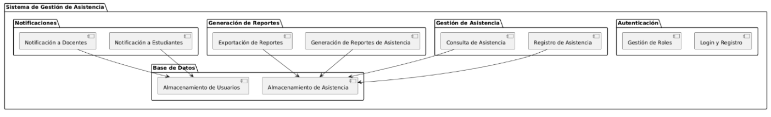

Diagrama de casos de uso:

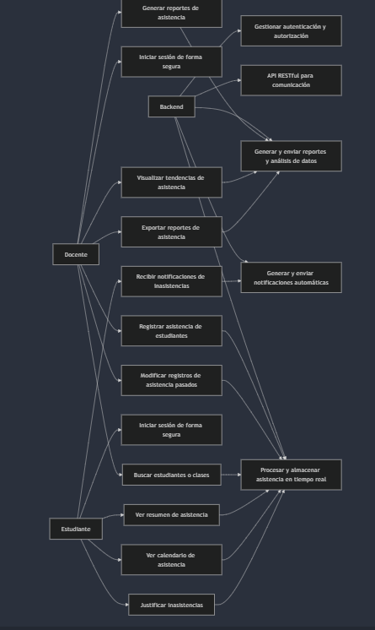

Diagrama de secuencia

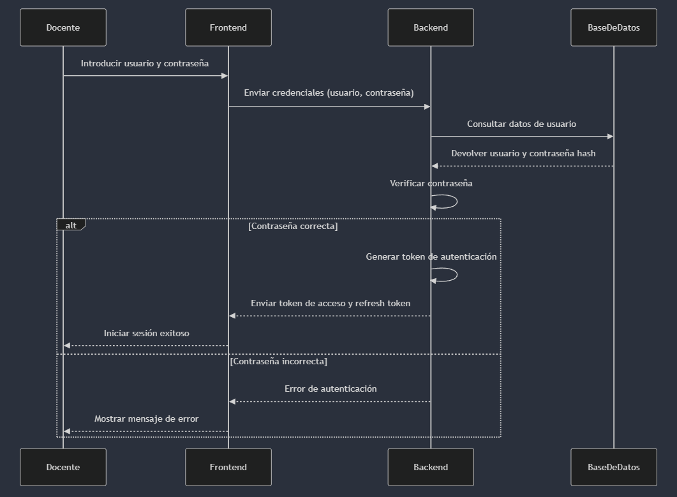

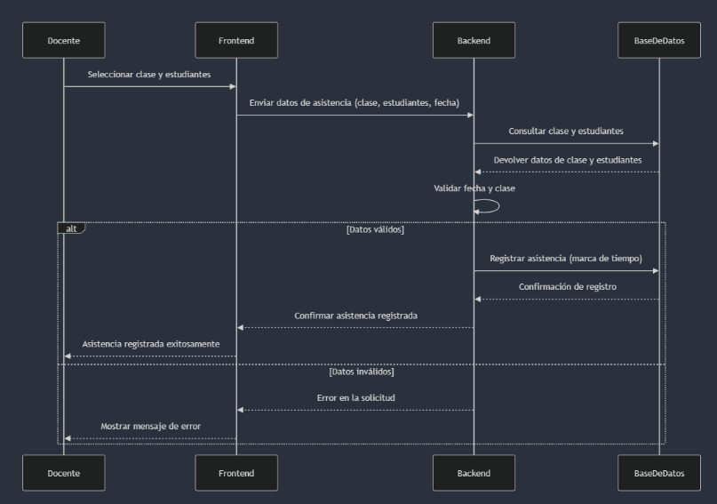

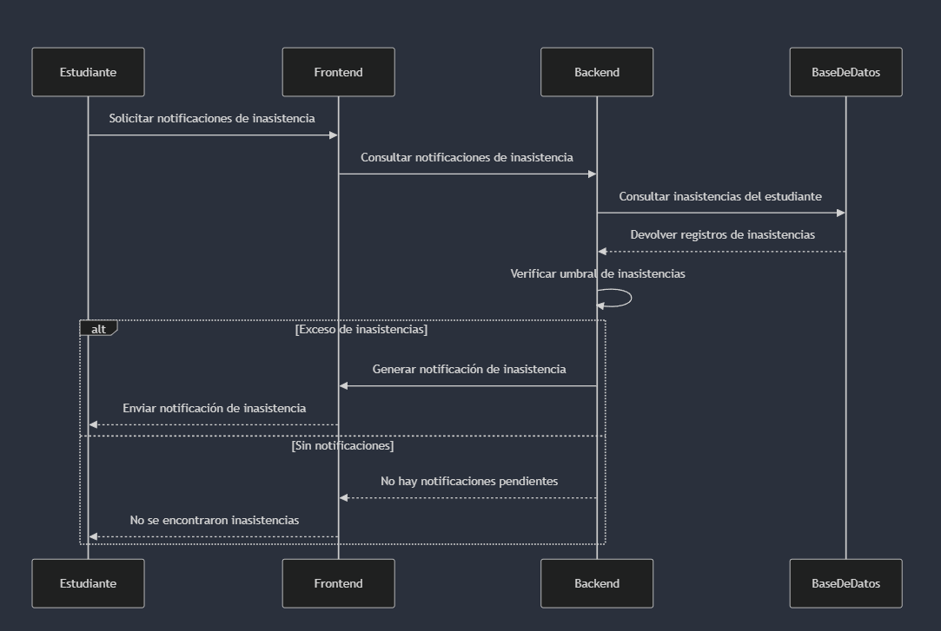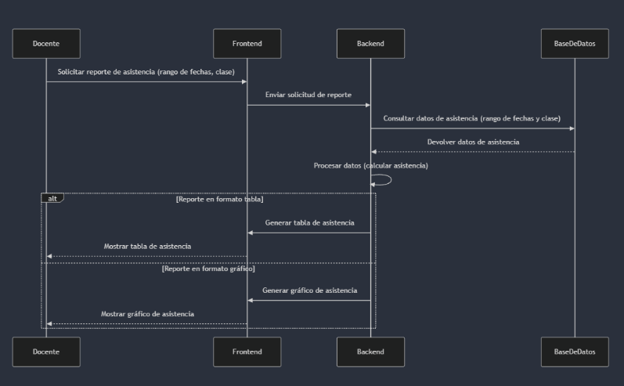

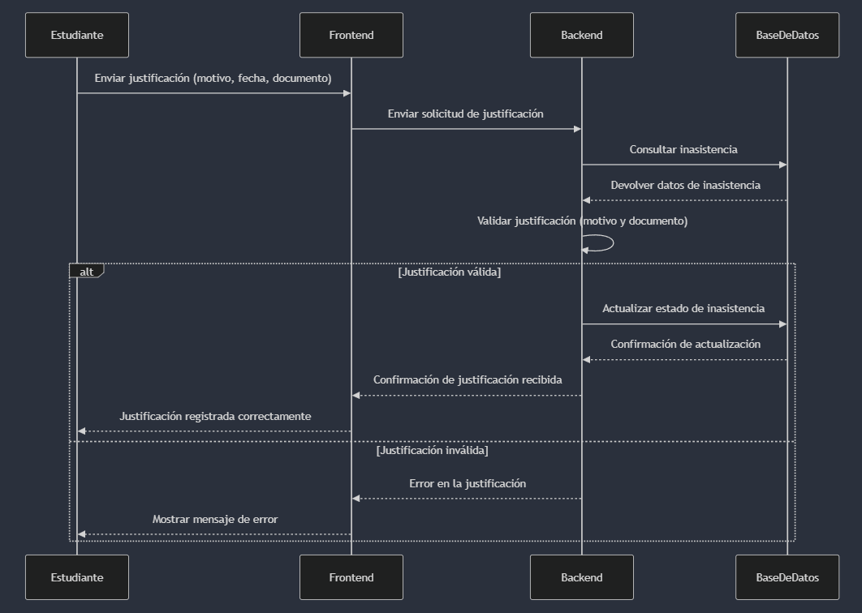

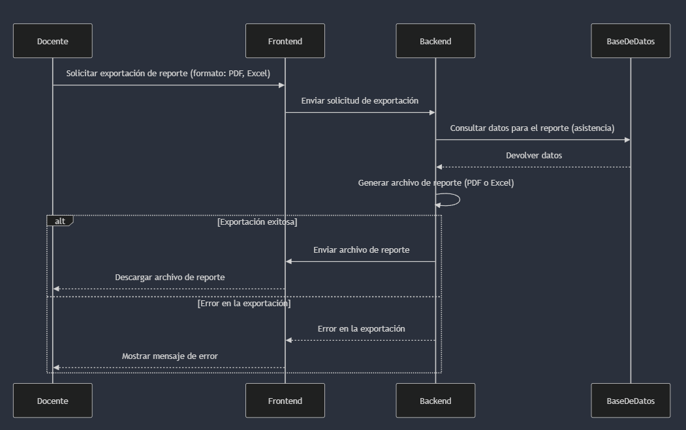

Diagrama de actividades con objetos:

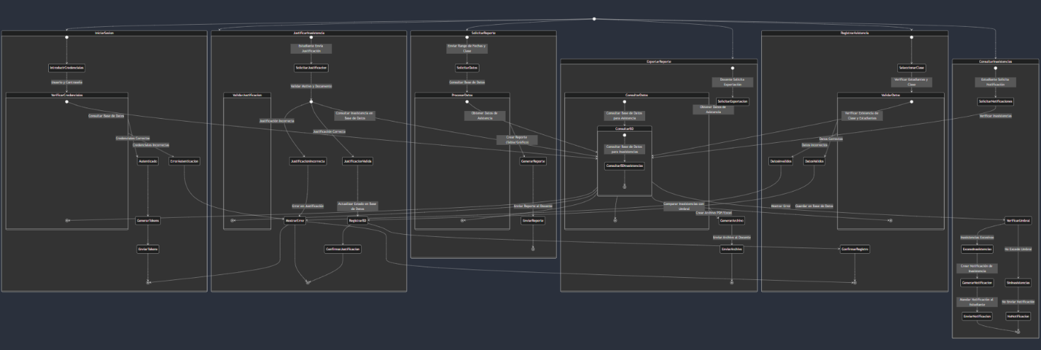

Diagrama de análisis de objetos



Conclusiones:

El proyecto ha logrado optimizar y automatizar la gestión de asistencia en un entorno educativo, proporcionando herramientas eficientes para docentes y estudiantes. La implementación de una autenticación segura, la capacidad de generar reportes detallados, y las notificaciones automáticas para los estudiantes han mejorado significativamente la accesibilidad y el control sobre la asistencia. Además, el sistema permite a los docentes corregir errores en los registros y a los estudiantes justificar sus inasistencias de manera sencilla, contribuyendo a una administración más precisa y a una mayor responsabilidad por parte de los usuarios. En general, el sistema mejora la eficiencia administrativa y el seguimiento académico, ofreciendo una solución escalable y flexible para instituciones educativas de diferentes tamaños.